 | 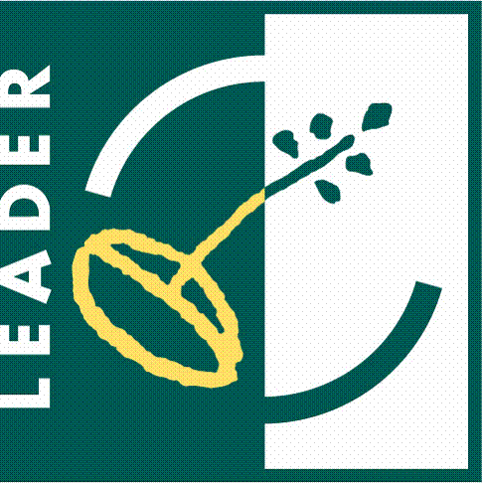 |  | 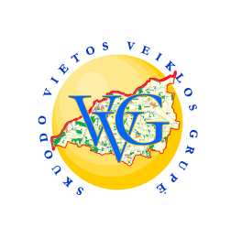

SKUODO RAJONO MOSĖDŽIO VAIKŲ LOPŠELIS DARŽELIS

Projekto vykdymo sutarties Nr. LEADER-11-SKUODAS-05-021
Projekto pavadinimas: „Judėjimo abėcėlė – aukime sveiki“
Projekto vadovas: Laima Drąsutienė
Projekto partneris: Skuodo rajono savivaldybės administracija
Partnerio lėšos (Lt.): 11 044,38
Projekto trukmė: 2013-03-29 – 2014-06-29
Bendra projekto vertė (Lt): 61 982,97
Paramos suma (Lt): 49 586,38 ir 9 317,07 PVM iš Žemės ūkio ministerijos bendrųjų valstybės biudžeto asignavimų.
Pareiškėjo įnašas natūra – nekilnojamuoju turtu (Lt): 3 099,15
Projekto tikslas: Bendromis ikimokyklinės įstaigos darbuotojų, medikų, šeimos ir visuomenės pastangomis stiprinti fizinę vaikų sveikatą, tenkinti aktyvumo ir judėjimo poreikį, kurti integruotą, saugią aplinką, suteikiant įvairesnes, šeimos poreikius atitinkančias, socialines bei švietimo paslaugas.
Trumpas projekto veiklų aprašymas: Bus atlikti lopšelio darželio patalpų antrame aukšte (97,2 m²) einamojo remonto darbai: padidintas dabartinis sporto salės plotas sujungiant su nenaudojamomis šalia sporto salės esančiomis patalpomis, įrengtos grindų dangos, pakeisti radiatoriai, įrengti vandentiekio, šildymo ir suspausto oro vamzdynai iš plastikinių vamzdžių, išardytos ir įrengtos medinių durų angos bei įstatytos naujos durys, įmontuotos plieninių sijų perdangos ant esamų sienų, pakabintos lubos, apšiltintos sienos, sutvarkytos elektros ir signalizacijos instaliacijos. Atlikus remontą, bus apsirūpinta įvairiu reikalingu sporto inventoriumi. Visiems vaikams pagal poreikį bus organizuojami gydomieji pratimai, atliekama rytinė mankšta su aerobikos elementais, kojų masažai akmenukų takeliais. Projekto metu bus įsteigta kūno kultūros specialisto – trenerio darbo vieta. Jo pagalba bus organizuojamos įvairios veiklos su vaikais ar vaikų grupėmis bei vykdomas švietėjiškas darbas.
Išspręstos problemos: Projekto dėka atsiras galimybė, suremontavus nenaudojamas, apleistas darželio patalpas, įsigijus sporto inventoriaus priemones bei įsteigus kūno kultūros specialisto etatą, pagerinti ikimokyklinio amžiaus vaikų fizinę būklę.
Projekto tikslinė grupė ir tiesioginiai naudos gavėjai: Mosėdžio miestelio ir aplinkinių kaimų (Šačių, Šauklių, Rukų, Šatraminių, Daukšių, Udralių, Šliktinės) gyventojai.
Laukiami rezultatai: Projekto metu bus įrengta saugi, erdvi sporto salė, nupirktos įvairios, atitinkančios vaikų amžių, mobilios sportinės priemonės. Dirbs kvalifikuotas kūno kultūros specialistas, kuris parinks ir naudos įdomias kūno kultūros metodikas, įvairias fizines veiklos formas, bendradarbiaus su pedagogais, ugdytinių tėveliais, aktyviai dalyvaus lopšelio darželio, miestelio, kaimo bendruomenių sportiniuose renginiuose. Projekto veiklose dalyvaus apie 100 ikimokyklinio amžiaus vaikų, 300 – šeimos narių, 100 – įstaigų, organizacijų bendruomenės narių.

